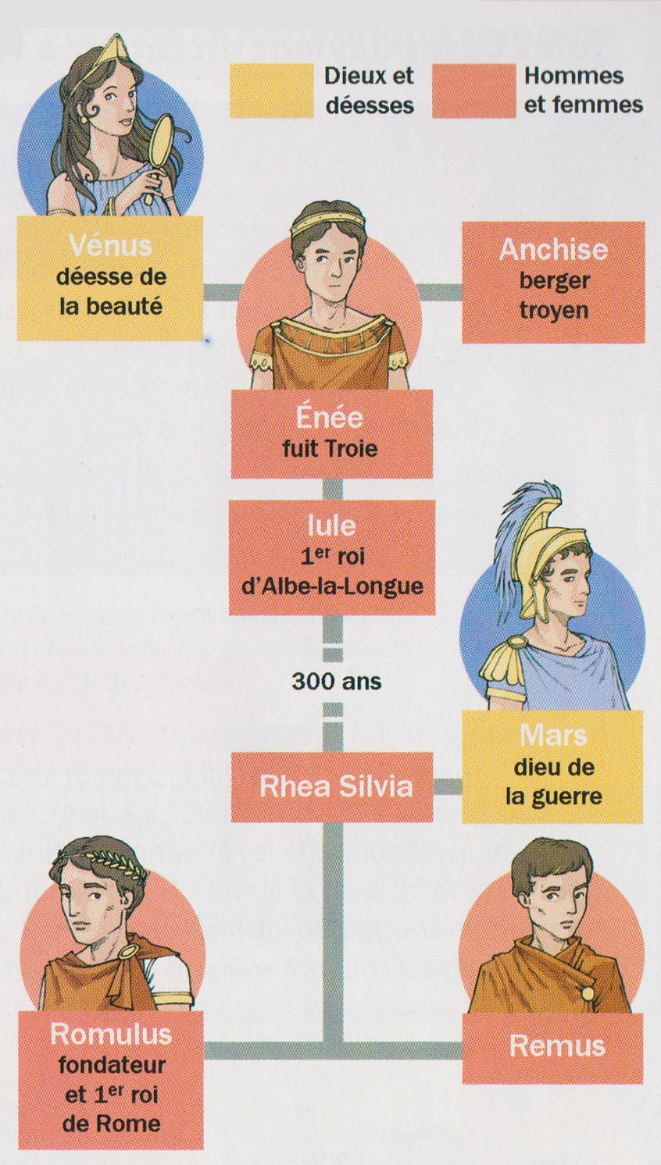
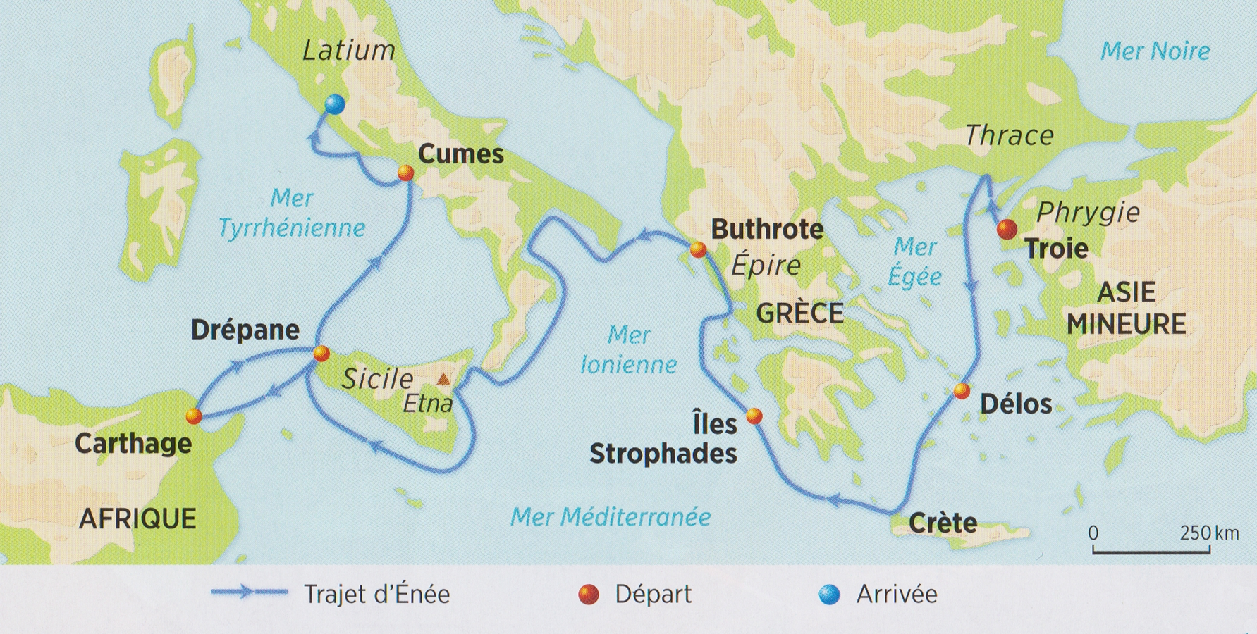
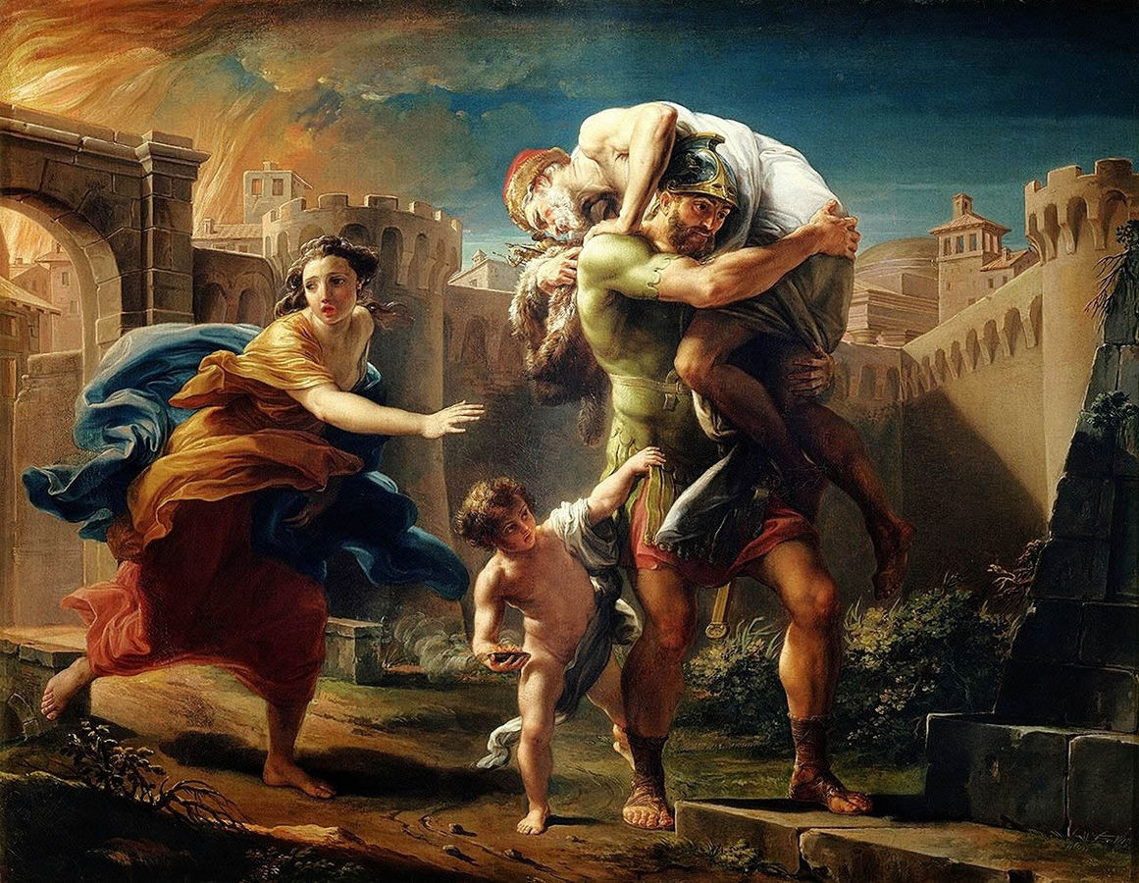
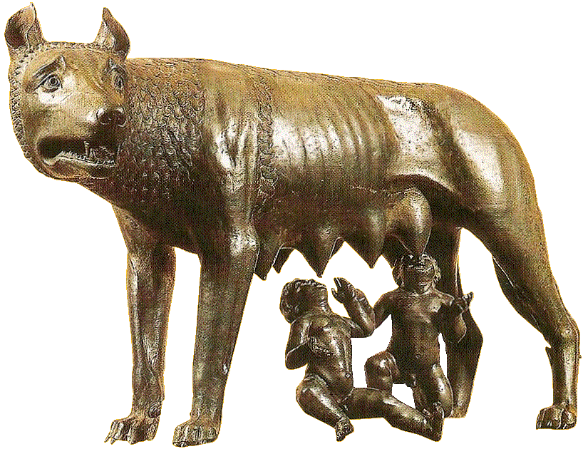
6H5

LES MYTHES DE LA FONDATION DE ROME

A1

M. Desmares

LES MYTHES DE LA FONDATION DE ROME

Dans quels mythes croyaient les Romains pour expliquer la fondation de leur cité ?

Enée

Romulus

quand ?

Nathan 2015
Mythe : récit légendaire qui met en scène des dieux, des héros et des hommes

qui ?

où ?

quoi ?

Huile sur toile, Pompeo Girolamo Batoni, 1750

qui ?

………………………………….
………………………………….
………………………………….

où ?

……………………………………….…………………………….
……………………………………….…………………………….
……………………………………….…………………………….

Le voyage d’Enée, de sa famille et de ses compagnons (vers 1200 avant notre ère)

Belin 2015
quoi ?

………………………..………….
………………………..………….
………………………..………….

Les origines de Romulus et Remus

………………………………………………………………………….………………………………………………………………………….
………………………………………………………………………….………………………………………………………………………….
………………………………………………………………………….………………………………………………………………………….
………………………………………………………………………….………………………………………………………………………….

La généalogie de Romulus

Magnard 2015
La fondation de Rome

………………………………………………………………………….………………………………………………………………………….
………………………………………………………………………….………………………………………………………………………….
………………………………………………………………………….………………………………………………………………………….
………………………………………………………………………….………………………………………………………………………….
………………………………………………………………………….………………………………………………………………………….

La louve du Capitole,
bronze étrusque,
Ve siècle avant notre ère

………………………………………………………………………………………………………………………….
………………………………………………………………………………………………………………………….
………………………………………………………………………………………………………………………….

